Câu 1: Cho đoạn lệnh dưới đây, nếu câu trả lời của bạn Mai là 25 thì nhân vật sẽ nói gì?
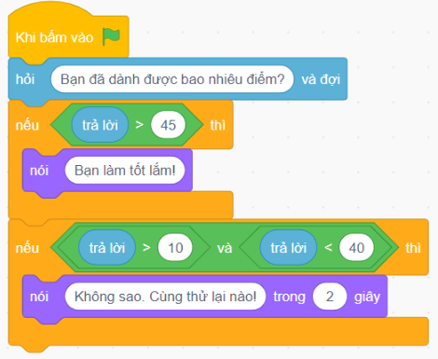
- A. Bạn làm tốt lắm!
- B. Không sao. Cùng thử lại nào!
- C. Bạn đã dành được bao nhiêu điểm?
- D. Chúng ta cùng thử lại nào!
Câu 2: Em hãy nhập câu trả lời chính xác nhất cho câu hỏi trong đoạn lệnh dưới đây.
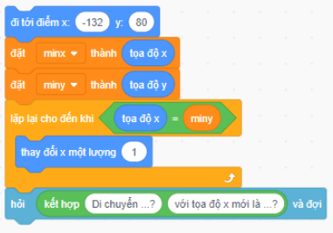
- A. Sang phải, 80.
- B. Sang trái, -80.
- C. Sang phải, -132.
- D. Sang trái, 132.
Câu 3: Nhân vật sẽ di chuyển theo hướng nào sau khi chúng ta thực hiện đoạn lệnh dưới đây. Biết rằng câu trả lời nhập từ bàn phím đang là 30.
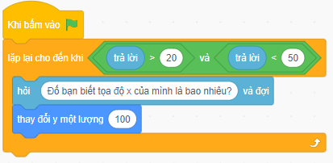
- A. Di chuyển sang phải.
- B. Di chuyển sang trái.
- C. Di chuyển lên trên.
- D. Di chuyển xuống dưới.
Câu 4: Theo em, điểm của bạn Nam đang xếp loại gì? Biết rằng mức điểm hiện tại của bạn là 7.
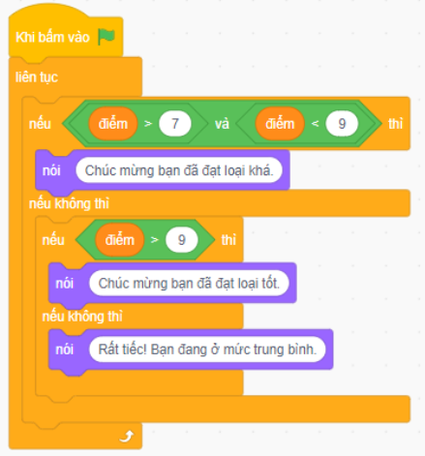
- A. Khá.
- B. Trung Bình.
- C. Tốt.
- D. Không thuộc nhóm nào.
Câu 5: Theo em, khi bấm lá cờ xanh, nhân vật sẽ hiển thị gì lên màn hình?
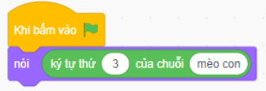
- A. Hiển thị chữ “mèo”.
- B. Hiển thị chữ “m”.
- C. Hiển thị chữ “o”.
- D. Không hiển thị gì.
Câu 6: Cửa sổ nào dùng để thực hiện việc lập trình?
- A. 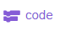
- B. 
- C. 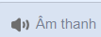
- D. 
Câu 7: Để truy cập scratch bản trực tuyến ta mở trình duyệt web và truy cập địa chỉ:
- A. Scratch.com.vn.
- B. Scratch.edu.vn.
- C. Scratch.mit.edu.
- D. Scratch.edu.
Câu 8: Trong Scratch hướng di chuyển mặc định của đối tượng là hướng nào?
- A. Lên trên.
- B. Xuống dưới.
- C. Sang trái.
- D. Sang phải.
Câu 9: Mục đích của chạy thử chương trình là
- A. để sửa lỗi trong chương trình.
- B. để xác định kết quả trong chương trình.
- C. để phát hiện thuật toán trong chương trình.
- D. để phát hiện lỗi trong chương trình.
Câu 10: Trong Scratch, nhóm lệnh nào có màu vàng?
- A. Sự kiện.
- B. Chuyển động.
- C. Cảm biến.
- D. Hiển thị.
Câu 11: Nhóm lệnh nào cung cấp các phép tính?
- A. 
- B. 
- C.
- D. 
Câu 12: Em có thể chạy thử chương trình bằng cách nháy chuột vào các nhân vật trên vùng nào?
- A. Lập trình.
- B. Sân khấu.
- C. Âm thanh.
- D. Khối lệnh.
Câu 13: Lệnh ở hình bên thuộc nhóm lệnh nào?
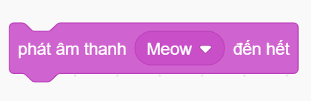
- A. Sự kiện.
- B. Chuyển động.
- C. Âm thanh.
- D. Hiển thị.

